
О внесении изменений в постановление акимата Западно-Казахстанской области от 8 сентября 2015 года № 253 "Об утверждении регламента государственной услуги "Определение соответствия (несоответствия) потенциального поставщика услуг гарантированного объема бесплатной медицинской помощи предъявляемым требованиям"
Утративший силу
Постановление акимата Западно-Казахстанской области от 24 февраля 2017 года № 55. Зарегистрировано Департаментом юстиции Западно-Казахстанской области 5 апреля 2017 года № 4758. Утратило силу постановлением акимата Западно-Казахстанской области 23 сентября 2019 года № 233
Сноска. Утратило силу постановлением акимата Западно-Казахстанской области от 23.09.2019 № 233 (вводится в действие со дня первого официального опубликования).
Руководствуясь Законами Республики Казахстан от 23 января 2001 года "О местном государственном управлении и самоуправлении в Республике Казахстан", от 15 апреля 2013 года "О государственных услугах", акимат Западно-Казахстанской области ПОСТАНОВЛЯЕТ:
1. Внести в постановление акимата Западно-Казахстанской области от 8 сентября 2015 года № 253 "Об утверждении регламента государственной услуги "Определение соответствия (несоответствия) потенциального поставщика услуг гарантированного объҰма бесплатной медицинской помощи предъявляемым требованиям" (зарегистрированное в Реестре государственной регистрации нормативных правовых актов № 4072, опубликованное 20 октября 2015 года в информационно-правовой системе "Әділет") следующие изменения:
в заголовок на государственном языке вносится изменение, текст на русском языке не меняется;
в пункт 1 на государственном языке вносится изменение, текст на русском языке не меняется;

регламент государственной услуги "Определение соответствия (несоответствия) потенциального поставщика услуг гарантированного объема бесплатной медицинской помощи предъявляемым требованиям", утвержденный указанным постановлением изложить в новой редакции согласно приложению к настоящему постановлению.
2. Государственному учреждению "Управление здравоохранения Западно-Казахстанской области" (Н.Ш. Жумагулова) обеспечить государственную регистрацию данного постановления в органах юстиции, его официальное опубликование в эталонном контрольном банке нормативно-правовых актов Республики Казахстан и в средствах массовой информации.
3. Контроль за исполнением настоящего постановления возложить на заместителя акима Западно-Казахстанской области Токжанова М.Л.
4. Настоящее постановление вводится в действие после первого официального опубликования.
Аким области | А. Кульгинов
Приложение
к постановлению акимата
Западно-Казахстанской области
от 24 февраля 2017 года № 55
Утвержден
постановлением акимата
Западно-Казахстанской области
от 8 сентября 2015 года № 253
Регламент государственной услуги "Определение соответствия (несоответствия) потенциального поставщика услуг гарантированного объема бесплатной медицинской помощи предъявляемым требованиям"
1. Общие положения
1. Государственная услуга "Определение соответствия (несоответствия) потенциального поставщика услуг гарантированного объема бесплатной медицинской помощи предъявляемым требованиям" (далее - государственная услуга) оказывается государственным учреждением "Управление здравоохранения Западно-Казахстанской области" (далее - услугодатель), расположенным по адресу: город Уральск, проспект Достык-Дружбы, 201, в соответствии со стандартом государственной услуги "Определение соответствия (несоответствия) потенциального поставщика услуг гарантированного объема бесплатной медицинской помощи предъявляемым требованиям", утвержденным приказом Министра здравоохранения и социального развития Республики Казахстан от 28 апреля 2015 года № 294 "Об утверждении стандартов государственных услуг в сфере медицинской деятельности" (зарегистрирован в Министерстве юстиции Республики Казахстан 16 июня 2015 года № 11356) (далее - Стандарт).
Прием заявлений и выдача государственной услуги осуществляется через:
1) канцелярию услугодателя;
2) филиал некоммерческого акционерного общества "Государственная корпорация "Правительство для граждан" Западно-Казахстанской области (далее – Государственная корпорация).
2. Форма предоставления государственной услуги: бумажная.
3. Результат оказания государственной услуги:
1) выписка из протокола о соответствии (несоответствии) требованиям, предъявляемым потенциальному поставщику, для участия в кампании свободного прикрепления граждан Республики Казахстан и оралманов к субъектам здравоохранения, оказывающим первичную медико-санитарную помощь (далее - ПМСП) по форме согласно приложению 1 к Стандарту;
2) выписка из протокола о соответствии (несоответствии) требованиям, предъявляемым к потенциальному поставщику для участия в оказании гарантированного объема бесплатной медицинской помощи (далее - ГОБМП) по форме, согласно приложению 2 к Стандарту.
В случае предоставления услугополучателем неполного пакета документов и (или) документов с истекшим сроком действия согласно перечню, предусмотренному пунктом 9 Стандарта, работник Государственной корпорации отказывает в приеме заявки на участие и выдает расписку об отказе в приеме документов по форме согласно приложению 14 к Стандарту.
4. Государственная услуга оказывается бесплатно субъектам здравоохранения: организациям здравоохранения и физическим лицам, занимающимся частной медицинской практикой.
2. Описание порядка действий структурных подразделений (работников) услугодателя в процессе оказания государственной услуги
5. Основанием для начала процедуры (действия) по оказанию государственной услуги является предоставление услугополучателем документов, указанных в пункте 9 Стандарта (далее – пакет документов).
6. Содержание каждой процедуры (действия), входящей в состав процесса оказания государственной услуги, длительность его выполнения:
1) секретарь комиссии в течение 15 (пятнадцати) минут с момента сдачи пакета документов, необходимых для оказания государственной услуги, регистрирует в журнале регистрации заявок и передает представленные документы на рассмотрение комиссии;
2) комиссия рассматривает представленные документы на участие потенциальных поставщиков на соответствие (несоответствие) требованиям, предъявляемых потенциальному поставщику, для участия в кампании свободного прикрепления граждан Республики Казахстан и оралманов к субъектам здравоохранения, оказывающим ПМСП или о соответствии (несоответствии) потенциального поставщика услуг ГОБМП предъявляемым требованиям и определяет потенциальных поставщиков либо мотивированный ответ об отказе в течение 3 (трех) рабочих дней и передает секретарю комиссии;
В случае необходимости установления достоверности представленных документов к заявке на участие, представленный пакет документов рассматривается в течение 30 календарных дней со дня поступления;
3) секретарь комиссии в течение 1 (одного) рабочего дня оформляет протокол о соответствии (несоответствии) требованиям, предъявляемых потенциальному поставщику для участия в кампании свободного прикрепления граждан РК и оралманов с субъектам ПМСП или о соответствии (несоответствии) требованиям, предъявляемых потенциальному поставщику для участия в оказании ГОБМП;
4) секретарь комиссии в течение 20 (двадцати) минут по запросу услугополучателя выдает выписку из протокола о соответствии (несоответствии) требованиям, предъявляемых потенциальному поставщику для участия в кампании свободного прикрепления граждан РК и оралманов с субъектам ПМСП или о соответствии (несоответствии) требованиям, предъявляемых потенциальному поставщику для участия в оказании ГОБМП.
7. Результат процедуры (действия) по оказанию государственной услуги, который служит основанием для начала выполнения следующей процедуры (действия):
1) секретарь комиссии – прием, регистрация, проверка полноты представленных документов, передача документов комиссии;
2) комиссия - определение потенциальных поставщиков о соответствии и (или) несоответствии требованиям, передача документов секретарю комиссии;
3) секретарь комиссии – оформление протокола о соответствии (несоответствии) требованиям, предъявляемых потенциальному поставщику для участия в кампании свободного прикрепления граждан РК и оралманов с субъектами ПМСП или о соответствии (несоответствии) требованиям, предъявляемых потенциальному поставщику для участия в оказании ГОБМП, и выдача выписки из протокола о соответствии (несоответствии) требованиям, предъявляемых потенциальному поставщику для участия в кампании свободного прикрепления граждан РК и оралманов с субъектами ПМСП или о соответствии (несоответствии) требованиям, предъявляемых потенциальному поставщику для участия в оказании ГОБМП.
3. Описание порядка взаимодействия структурных подразделений (работников) услугодателя в процессе оказания государственной услуги
8. Перечень структурных подразделений (работников) услугодателя, которые участвуют в процессе оказания государственной услуги:
1) секретарь комиссии;
2) комиссия.
4. Описание порядка взаимодействия с Государственной корпорацией и (или) иными услугодателями, а также порядка использования информационных систем в процессе оказания государственной услуги
9. Описание порядка обращения в Государственную корпорацию, длительность обработки запроса услугополучателя:
1) работник Государственной корпорации принимает пакет документов в операционном зале посредством "безбарьерного" обслуживания путем электронной очереди (в течение 2 минут):
в случае полноты представленных документов услугополучателю выдается расписка о приеме соответствующих документов;
в случае предоставления услугополучателем неполного пакета документов и (или) документов с истекшим сроком действия работник Государственной корпорации отказывает в приеме заявки на участие и выдает расписку об отказе в приеме документов по форме согласно приложению 14 Стандарта;
2) процесс 1 - ввод работником Государственной корпорации в автоматизированное рабочее место Интегрированной информационной системы Государственной корпорации (далее - АРМ ИИС Государственной корпорации) логина и пароля (процесс авторизации) для оказания услуги (в течение 1 минуты);
3) процесс 2 - выбор работником Государственной корпорации государственной услуги, вывод на экран формы запроса для оказания государственной услуги и ввод данных услугополучателя или данных по доверенности представителя услугополучателя (при нотариально удостоверенной доверенности, при ином удостоверении доверенности данные доверенности не заполняются) (в течение 2 минут);
4) процесс 3 - направление запроса через шлюз электронного правительства (далее - ШЭП) в государственную базу данных физических лиц или государственную базу данных юридических лиц (далее - ГБД ФЛ или ГБД ЮЛ) о данных услугополучателя, а также в Единой нотариальной информационной системе (далее - ЕНИС) - о данных доверенности представителя услугополучателя (в течение 2 минут);
5) условие 1 - проверка наличия данных услугополучателя в ГБД ФЛ или ГБД ЮЛ, данных доверенности в ЕНИС (в течение 1 минуты);
6) процесс 4 - формирование сообщения о невозможности получения данных в связи с отсутствием данных услугополучателя в ГБД ФЛ или ГБД ЮЛ или данных доверенности в ЕНИС (в течение 2 минут);
7) процесс 5 - направление электронного пакета документов (запроса услугополучателя), удостоверенного (подписанного) ЭЦП работника Государственной корпорации через ШЭП в АРМ РШЭП и выдача услугополучателю расписки о приеме документов (в течение 2 минут).
10. Описание процесса получения результата оказания государственной услуги через Государственную корпорацию, его длительность:
1) процесс 6 - регистрация электронного документа в АРМ РШЭП (в течение 2 минут);
2) условие 2 - проверка (обработка) услугодателем соответствия приложенных услугополучателем пакета документов, указанных в Стандарте, которые является основанием для оказания государственной услуги (в течение 2 минут);
3) процесс 7 - формирование сообщения о мотивированном отказе в запрашиваемой государственной услуге в связи с имеющимися нарушениями в пакете документов услугополучателя (в течение 2 минут);
4) процесс 8 - получение услугополучателем через работника Государственной корпорации результата государственной услуги, сформированной АРМ РШЭП (в течение 2 минут).
Функциональные взаимодействия информационных систем, задействованных в оказании государственной услуги через Государственную корпорацию, приведено согласно приложению 2 к настоящему регламенту.
11. Подробное описание последовательности процедур (действий), взаимодействий структурных подразделений (работников) услугодателя в процессе оказания государственной услуги, отражается в справочнике бизнес-процессов оказания государственной услуги "Определение соответствия (несоответствия) потенциального поставщика услуг гарантированного объема бесплатной медицинской помощи предъявляемым требованиям" согласно приложению 1 к настоящему регламенту. Справочник бизнес-процессов оказания государственной услуги размещается на портале, интернет – ресурсе услугодателя.
12. Обжалование решений, действий (бездействия) услугодателя и (или) его должностных лиц, по вопросам оказания государственных услуг осуществляется в соответствии с разделом 3 Стандарта.
Приложение 1
к регламенту государственной
услуги "Определение
соответствия (несоответствия)
потенциального поставщика
услуг гарантированного объема
бесплатной медицинской
помощи предъявляемым
требованиям"
Справочник бизнес-процессов оказания государственной услуги
"Определение соответствия (несоответствия) потенциального поставщика услуг
гарантированного объема бесплатной медицинской помощи
предъявляемым требованиям"

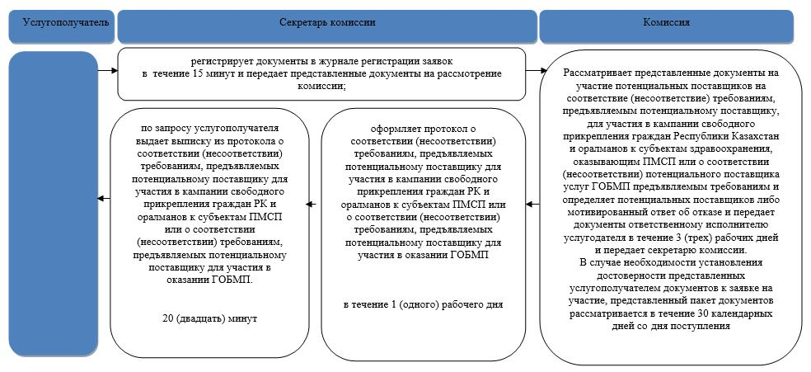

Приложение 2
к регламенту государственной
услуги "Определение
соответствия (несоответствия)
потенциального поставщика
услуг гарантированного объема
бесплатной медицинской
помощи предъявляемым
требованиям"
Диаграмма функционального взаимодействия информационных систем,
задействованных при оказании государственной услуги через Государственную корпорацию

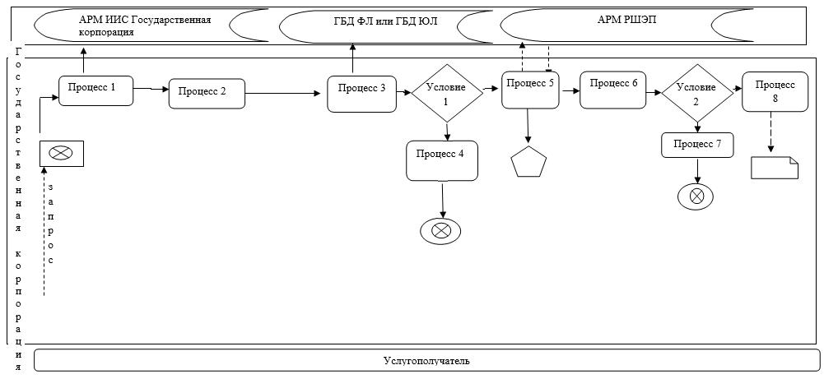

Условные обозначения:

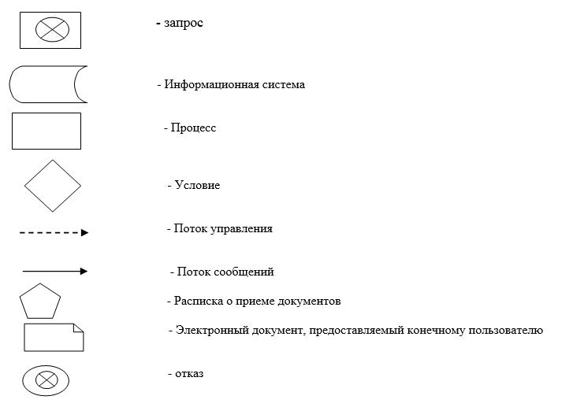

© 2012. РГП на ПХВ «Институт законодательства и правовой информации Республики Казахстан» Министерства юстиции Республики Казахстан

